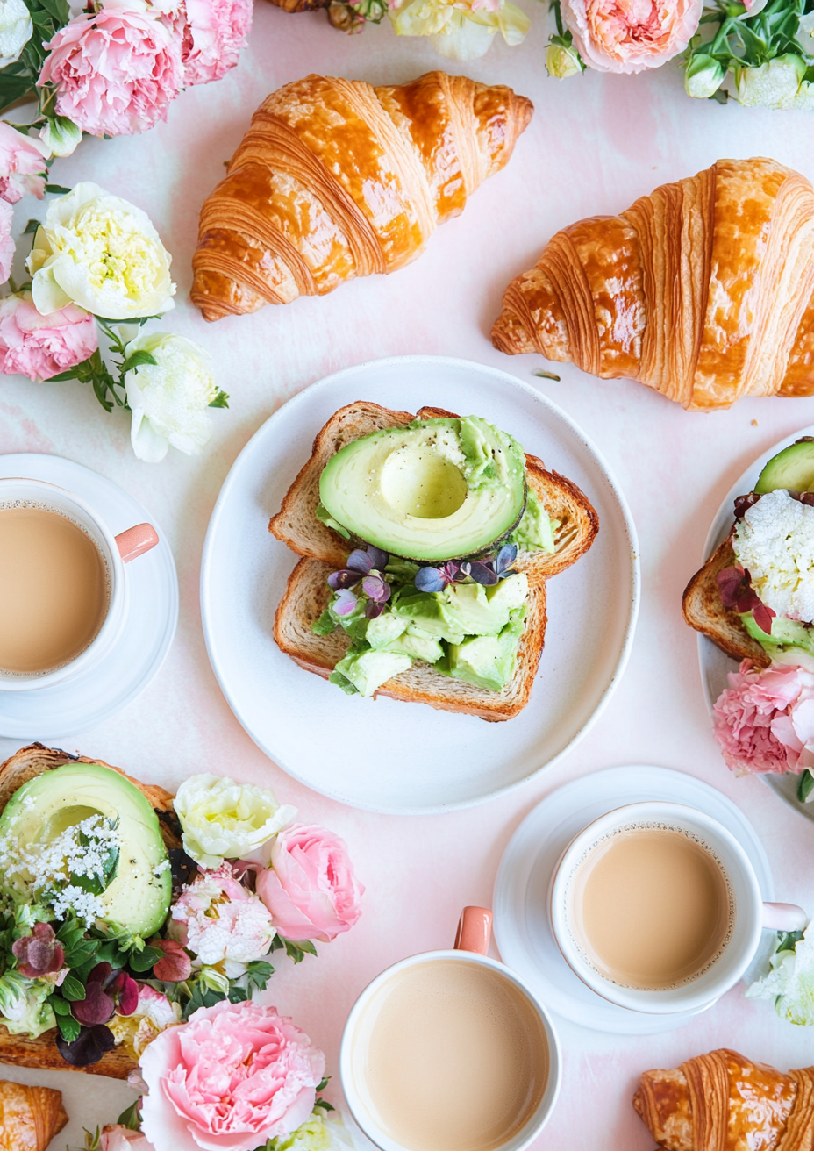
Dein Restaurant
Sonntags-Brunch – 10 bis 14 Uhr
———
Frühstück Klassiker
Buttercroissant mit Marmelade | 7,50
Bircher Müsli  Mit frischen Früchten & Joghurt | 9,90
Acai Bowl  Acai, Banane, Granola & frische Beeren | 12,50
Eierspeisen
Eggs Benedict  Pochierte Eier, Schinken & Sauce Hollandaise auf Brioche | 13,90
Omelette nach Wahl  Mit Käse, Schinken, Champignons oder Gemüse | 11,90
Shakshuka  Pochierte Eier in würziger Tomatensoße mit Feta | 13,50
Herzhaftes
Avocado-Brot  Sauerteigbrot, Avocado, pochiertes Ei & Chiliflocken | 13,90
Lachs-Bagel  Räucherlachs, Frischkäse, Kapern & rote Zwiebeln | 14,90
Brunch-Burger  Rindfleisch-Patty, Spiegelei, Bacon & Cheddar | 15,90
Süßes
Pancakes mit Ahornsirup  Fluffige Pancakes mit frischen Beeren | 11,90
French Toast  Brioche, Zimt-Zucker & Vanille-Mascarpone | 12,50
Waffel mit Nutella & Banane | 10,90
Brunch-Getränke
Frisch gepresster Orangensaft | 4,90
Cappuccino | 3,90
Aperol Spritz | 7,90
Smoothie des Tages | 5,90
Alle Preise in Euro inkl. MwSt. | Allergene und Zusatzstoffe auf Nachfrage.

